Уважаемые родители! Мы продолжаем нашу рубрику советов психолога. И сегодня мы с вами поговорим о таком познавательном процессе, как внимание у наших детей. Внимание – это направленная избирательность нашего восприятия, благодаря которой мы можем изучать и познавать как наш внутренний, так и окружающий мир. Информация, получаемая головным мозгом человека от органов чувств, формирует восприятие человеком окружающего мира и самого себя. Изменение внимания выражается в изменении переживания степени ясности и отчётливости содержания
Я предлагаю вам сегодня несколько игровых упражнений для развития внимания, которые можно провести в домашних условиях со своими детьми. Вот они:
1. Выкладываем узор из мозаики или палочек (спичек) (возраст 6-10 лет) Предлагаем ребенку выложить из мозаики, палочек (спичек) по образцу букву, цифру, узор, рисунок и т.д. Можно сказать ребенку: «Давай попробуем выложить сегодня, вот такую картинку, для этого нам понадобятся спички смотри, у тебя должна получится такая картинка».
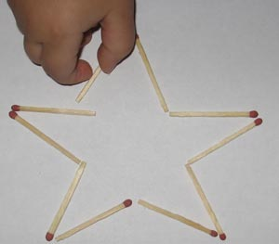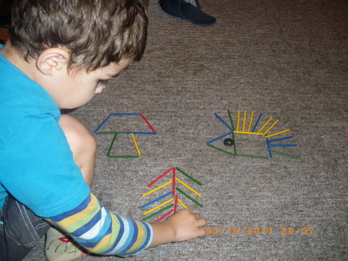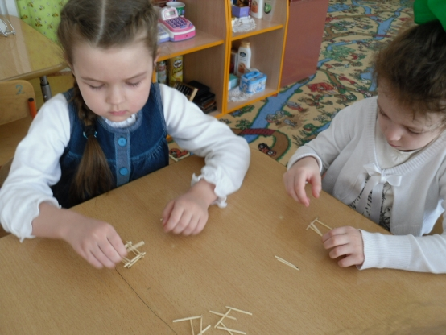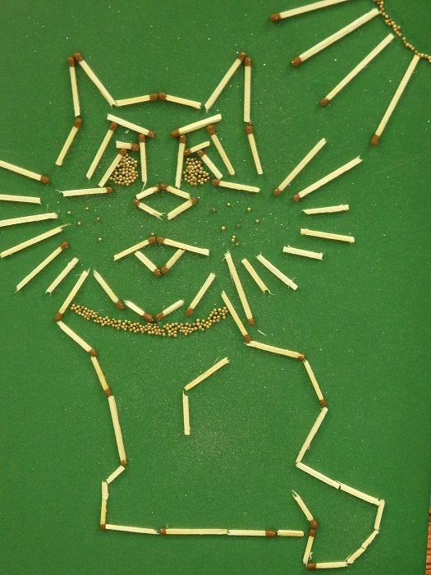
- Срисовывание по клеточкам (возраст 5 – 8 лет) Ребенку дается лист в клеточку (крупную или мелкую), образец для рисования (орнамент или замкнутая фигура, можно найти картинку в интернете «раскрась по клеточкам»). Можно раскрасить определенными цветами клеточки листа из тетради, чтобы получился рисунок.
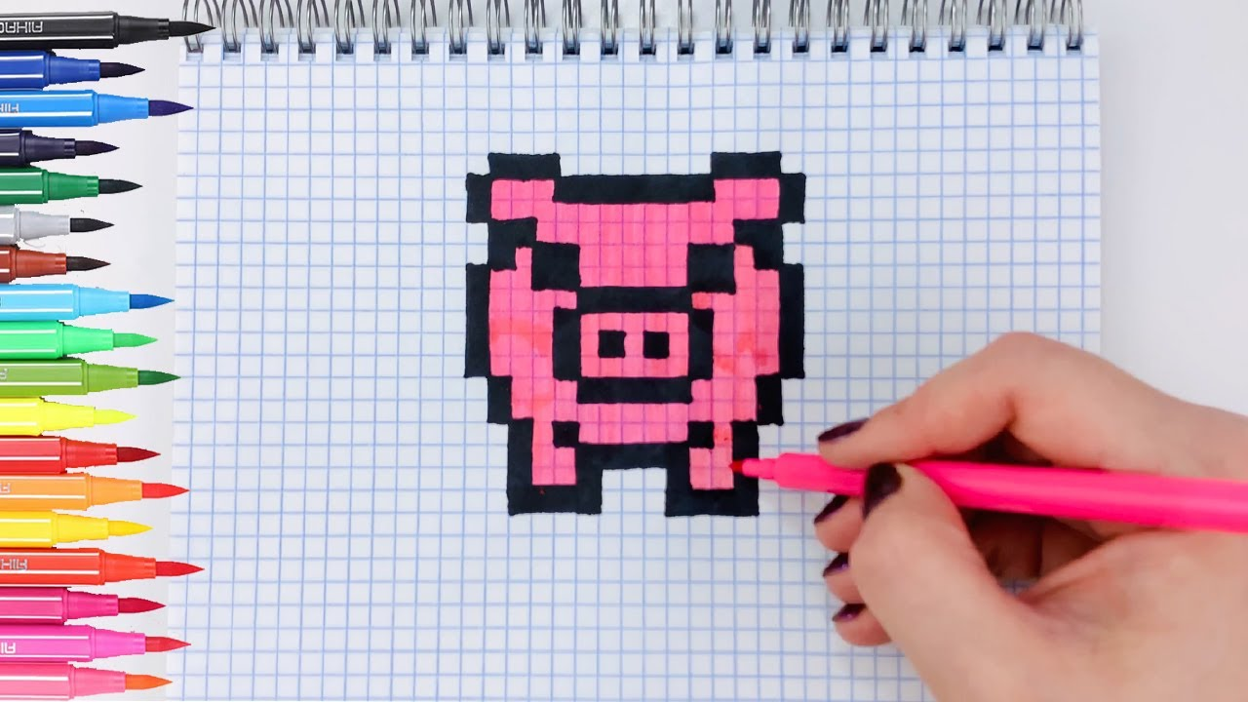
- Сколько чего? (возраст 5 - 7 лет) Попросить ребенка осмотреть комнату и назвать как можно больше имеющихся предметов, начинающихся на букву «К», «Т», «С», все стеклянные или металлические, все круглые, или все белые предметы.
- «Ухо-Нос» (возраст 5 - 7 лет)
Говорим ребенку команду: «Ухо» (поясняем, что ребенок когда слышит эту команду, должен дотронуться до уха., команда «Нос» - дотрагивается до носа. Взрослый сначала выполняет задание вместе с ребенком, затем умышленно допускает ошибки. Ребенок должен быть внимательным и не ошибиться.
В результате регулярного проведения данных упражнений. У детей будут развиваться основные свойства внимания: способность ребенка к одновременному выполнению ряда действий или наблюдению нескольких объектов или явлений, перестройку внимания с одного объекта или явления на другой.

Источники, список литературы:
1.Борякова Н.Ю. и др.Практикум по коррекционно-развивающим занятиям М.,1994
2.Забрамная С.Д., Костенкова Ю.А. Развивающие занятия с детьми. М.,2001.
3.Катаева А.А., Стребелева Е.А. Дидакические игры и упражнения в обучении умственно отсталых дошкольников. М.,1993.
4. Осипова А.А. Диагонстика и коррекция внимания. Программа для детей 5-9 лет. М., 2001.
5. Фомина Л.В. Сенсорное развитие. Программа для детей в возрасте (4) 5-6 лет. М., 2001.
6. Шмаков С.А. Игры-шутки, игры-минутки.М., 1996.

https://nsportal.ru/ Социальная сеть работников образования «Наша сеть»

